- 通过 CSS 继承，子元素将继承最高级元素所拥有的属性，不需要另外的规则。
- 创建一个针对某元素的特殊规则，这样它就会摆脱父元素的规则。
- 派生选择器（上下文选择器）
li strong
{
font-style: italic;
font-weight: normal;
}
- Id选择器 以#定义
在现代布局中，id 选择器常常用于建立派生选择器。
#sidebar p {
font-style: italic;
text-align: right;
margin-top: 0.5em;
}
即使被标注为 sidebar 的元素只能在文档中出现一次，这个 id 选择器作为派生选择器也可以被使用很多次。
与类不同，在一个 HTML 文档中，ID 选择器会使用一次，而且仅一次。
不同于类选择器，ID 选择器不能结合使用，因为 ID 属性不允许有以空格分隔的词列表。

- 类选择器 以 . 定义
class 也可被用作派生选择器：
.fancy td {
color: #f60;
background: #666;
}
- 属性选择器
[title]
{
color:red;
}
- 属性和值选择器
[title=W3School]
{
border:5px solid blue;
}
- 选择器
元素选择器（类型选择器）：
html{}, h1{}
选择器分组 通过“,”选择多个元素
通配符选择器
*{}
后代选择器：
（有关后代选择器有一个易被忽视的方面，即两个元素之间的层次间隔可以是无限的。）
子元素选择器：

相邻兄弟选择器:

伪类选择器

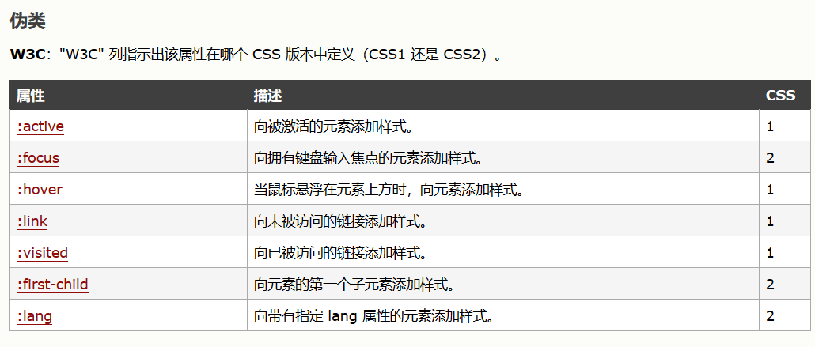

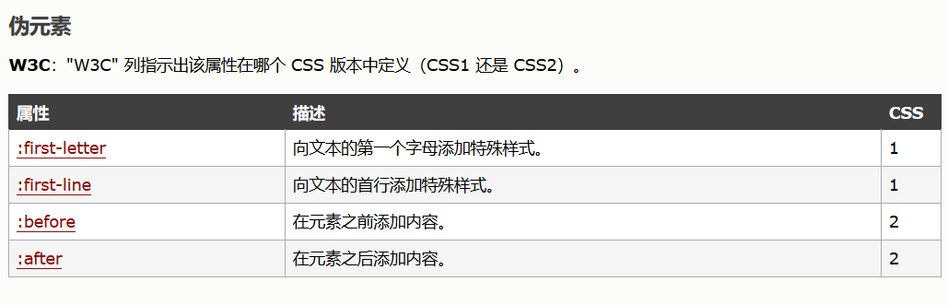

- 定位：
- 相对定位会按照元素的原始位置对该元素进行移动。
注意，在使用相对定位时，无论是否进行移动，元素仍然占据原来的空间。因此，移动元素会导致它覆盖其它框。
- 通过绝对定位，元素可以放置到页面上的任何位置。
设置为绝对定位的元素框从文档流完全删除，并相对于其包含块定位，包含块可能是文档中的另一个元素或者是初始包含块。元素原先在正常文档流中所占的空间会关闭，就好像该元素原来不存在一样。元素定位后生成一个块级框，而不论原来它在正常流中生成何种类型的框。
- 固定定位：相对于浏览器窗口来对元素进行定位。
- 如果元素中的内容超出了给定的宽度和高度属性，overflow 属性可以确定是否显示滚动条等行为。
- Z-index设置层次，默认0，可以取负值。

背景

文本

字体
- font-size:字体大小
- font-weight:字体加粗 400正常

链接

列表

表格

轮廓

边框
- border: size type color
- border-radius: size(percent)

边距

填充

分组和嵌套

尺寸

显示
定位
- text-align:center 水平居中+line-height垂直居中
- vertical-align 设置垂直对齐方式
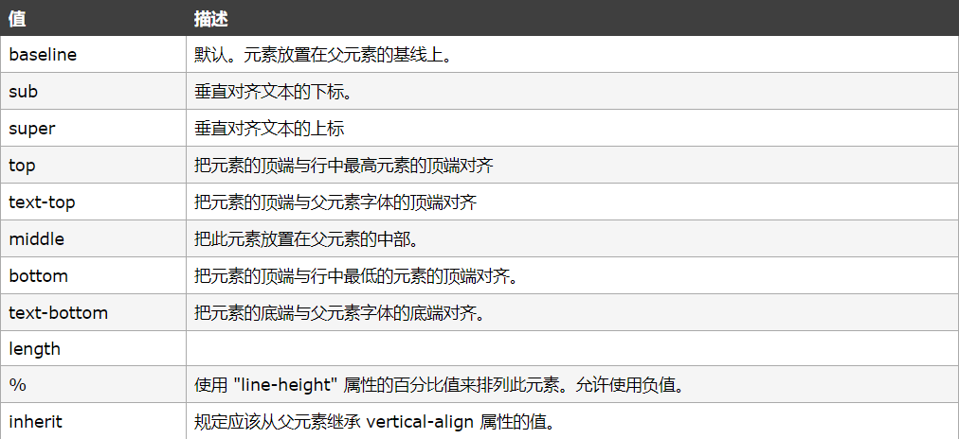

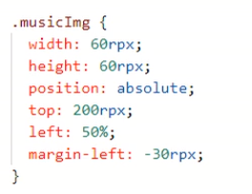


浮动
对齐
布局
